Dịch vụ xin giấy chứng nhận an toàn thực phẩm 15 - 30 ngày
Giấy chứng nhận an toàn thực phẩm là giấy phép vệ sinh an toàn thực phẩm chứng tỏ cơ sở kinh doanh tuân thủ đúng quy định sản xuất theo quy định pháp luật, thực phẩm trước khi đưa ra thị trường đảm bảo an toàn với sức khỏe con người. Vậy làm thế nào để có giấy phép vệ sinh an toàn thực phẩm? Hồ sơ cần chuẩn bị những gì? Thời gian bao lâu sẽ có?

1. Tại sao phải xin giấy chứng nhận an toàn thực phẩm

Chứng nhận an toàn vệ sinh thực phẩm là một trong việc làm bắt buộc của các cơ sở kinh doanh thực phẩm, lý do là:

- Trước thực trạng thực phẩm bẩn đang tràn lan như hiện nay, người dùng không thể nào tin tưởng và lựa chọn những loại thực phẩm không rõ xuất xứ nguồn gốc, không đảm bảo an toàn cho sức khỏe. Việc cơ sở sản xuất , kinh doanh không có giấy chứng nhận an toàn vệ sinh thực phẩm giống như việc cơ sở đó kinh doanh sản phẩm thực phẩm không chất lượng, không được người dùng tin dùng.

- Luật An toàn thực phẩm 55/2010/QH12 chính thức có hiệu lực vào ngày 01/07/2011 quy định: Các đơn vị là tổ chức, cá nhân sản xuất, kinh doanh lĩnh vực thực phẩm bắt buộc phải có Giấy phép chứng nhận cơ sở đủ điều kiện an toàn thực phẩm.

- Nghị định 178/2013/NĐ-CP quy định : Cơ sở đi vào hoạt động mà không có giấy chứng nhận an toàn thực phẩm thì mức phạt sẽ từ cảnh cáo đến đóng cửa, đồng thời bị phạt hành chính lên đến 200 triệu.

- Theo điều 18 Nghị Định 115/2018/NĐ - CP về Vi phạm quy định về Giấy chứng nhận cơ sở đủ điều kiện an toàn thực phẩm như sau:
1. Phạt tiền từ 20.000.000 đồng - 30.000.000 đồng đối với kinh doanh dịch vụ ăn uống mà không có Giấy chứng nhận cơ sở đủ điều kiện ATTP, trừ trường hợp không thuộc vào diện phải cấp Giấy chứng nhận cơ sở đủ điều kiện ATTP theo quy định của pháp luật và vi phạm quy định tại khoản 2 Điều này.
2. Phạt tiền từ 30.000.000 đồng - 40.000.000 đồng đối với hành vi sản xuất, kinh doanh sản phẩm thực phẩm mà không có Giấy chứng nhận cơ sở đủ điều kiện của an toàn thực phẩm, trừ trường hợp không thuộc diện phải cấp Giấy chứng nhận cơ sở đủ điều kiện ATTP và vi phạm quy định tại khoản 3 Điều này.
3. Phạt tiền từ 40.000.000 đồng - 60.000.000 đồng đối với sản xuất thực phẩm bảo vệ sức khỏe mà không có Giấy chứng nhận cơ sở đủ điều kiện ATTP đạt yêu cầu của thực hành sản xuất tốt (GMP ) thực phẩm bảo vệ sức khỏe theo đúng lộ trình quy định của pháp luật.
4. Buộc thu hồi thực phẩm đối với vi phạm theo quy định tại các khoản 2 và 3 Điều này;
5. Buộc thay đổi mục đích sử dụng hay tái chế hoặc buộc tiêu hủy các thực phẩm đối với vi phạm quy định tại các khoản 02 và 03 Điều này.

2. Làm gì để có giấy chứng nhận an toàn thực phẩm?

Có 2 cách để cơ sở sản xuất, đơn vị kinh doanh có được giấy chứng nhận an toàn thực phẩm, đó là:

- Một là tự soạn hồ sơ và nộp lên cơ quan có thẩm quyền ( Bộ Y tế; Bộ Nông nghiệp; Bộ công thương ).

- Hai là sử dụng dịch vụ xin giấy chứng nhận an toàn thực phẩm của các công ty làm giấy phép.

- Khi bạn không có thời gian, không có hiểu biết cũng như chưa có kinh nghiệm, khi muốn tiết kiệm thời gian và tiền bạc, hãy sử dụng ngay dịch vụ xin giấy phép vệ sinh an toàn thực phẩm của công ty chúng tôi.

- Công ty FOSI chuyên nhận làm giấy chứng nhận an toàn thực phẩm uy tín, nhanh chóng, hiệu quả và tiết kiệm chi phí tối đa cho khách hàng.

3. Các trường hợp phải xin giấy chứng nhận An toàn thực phẩm Mới hoạt động:

Các cơ sở, doanh nghiệp kinh doanh ngành nghề liên quan đến thực phẩm đều phải tiến hành xin cấp Giấy phép vệ sinh an toàn thực phẩm ngoại trừ một số trường hợp dưới đây không phải xin Giấy phép, cụ thể là:

- Sản xuất ban đầu nhỏ lẻ (cơ sở trồng trọt, thu hái, chăn nuôi, đánh bắt, khai thác nguyên liệu thực phẩm ở quy mô hộ gia đình hay hộ cá thể có hoặc không có giấy chứng nhận đăng ký doanh nghiệp.

- Sản xuất, kinh doanh sản phẩm thực phẩm không có địa điểm cố định;

- Sơ chế nhỏ lẻ (cơ sở sơ chế thực phẩm quy mô hộ gia đình; hộ cá thể có hoặc không có giấy chứng nhận đăng ký doanh nghiệp)

- Kinh doanh thực phẩm nhỏ lẻ ( Bao gồm những cơ sở sản xuất thực phẩm nhỏ lẻ, là cơ sở do cá nhân hay nhóm cá nhân, hộ gia đình thực hiện đăng ký hộ kinh doanh; cơ sở không được cấp Giấy chứng nhận đăng ký kinh doanh hoặc Giấy chứng nhận đăng ký doanh nghiệp hoặc Giấy chứng nhận đầu tư theo như quy định của pháp luật.)

- Kinh doanh thực phẩm bao gói sẵn;

- Sản xuất, kinh doanh dụng cụ, vật liệu bao gói ; chứa đựng thực phẩm;

- Nhà hàng trong khách sạn;

- Bếp ăn tập thể không có đăng ký ngành nghề kinh doanh thực phẩm;

- Kinh doanh thức ăn đường phố;

- Cơ sở đã được cấp một trong các Giấy chứng nhận : Thực hành sản xuất tốt (GMP); Hệ thống phân tích các mối nguy và điểm kiểm soát tới hạn ( HACCP); Hệ thống quản lý an toàn thực phẩm ISO 22000; Tiêu chuẩn thực phẩm quốc tế (IFS); Tiêu chuẩn toàn cầu về an toàn thực phẩm (BRC); Chứng nhận hệ thống ATTP (FSSC 22000) hoặc tương đương còn hiệu lực.

Vậy chỉ cần kinh doanh liên quan tới thực phẩm là doanh nghiệp phải tiến hành xin Giấy chứng nhận An toàn thực phẩm để làm căn cứ đảm bảo cho quá trình kinh doanh; chỉ trừ những trường hợp kinh doanh nhỏ lẻ; không có địa điểm cố định thì không cần xin Giấy phép

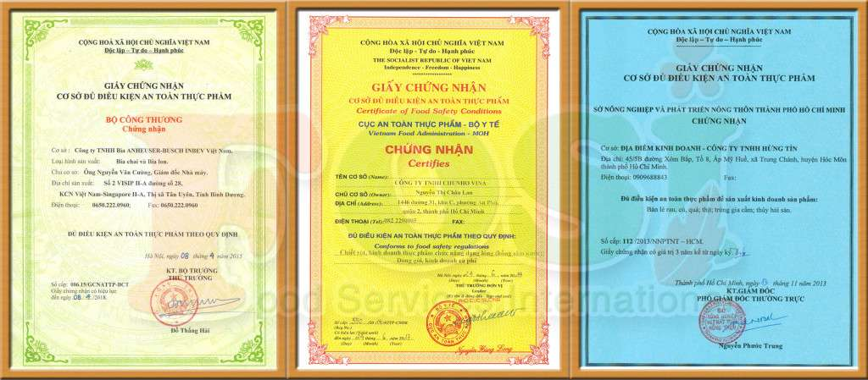Giấy Phép Vệ Sinh An Toàn Thực Phẩm tại Bộ Công Thương; Cục An Toàn Thực Phẩm – Bộ Y Tế và Sở Nông Nghiệp & Phát Triển Nông Thôn

HỒ SƠ ĐĂNG KÝ XIN GIẤY PHÉP AN TOÀN THỰC PHẨM 【CẬP NHẬT NGÀY 01/11/2019】
- Đơn đề nghị cấp “Giấy phép vệ sinh an toàn thực phẩm”.
- Bản sao Giấy chứng nhận đăng ký doanh nghiệp.
- Bản thuyết minh về cơ sở vật chất, trang thiết bị, dụng cụ bảo đảm điều kiện vệ sinh an toàn thực phẩm
  - Bản vẽ sơ đồ thiết kế mặt bằng của cơ sở & khu vực xung quanh.
  - Sơ đồ quy trình sản xuất thực phẩm hoặc quy trình bảo quản; phân phối sản phẩm và bản thuyết minh về cơ sở vật chất; trang thiết bị; dụng cụ của cơ sở.
- Bản sao công chứng Giấy chứng nhận sức khỏe của chủ cơ sở & của người trực tiếp sản xuất; kinh doanh thực phẩm.
- Giấy chứng nhận về kiến thức ATTP của chủ cơ sở & người trực tiếp tham gia sản xuất.
Để doanh nghiệp thực phẩm có Giấy phép Nhanh – Chính xác – Trọn gói – Tiết kiệm – Hậu mãi. FOSI triển khai dịch vụ tư vấn làm giấy phép chứng nhận Vệ Sinh An Toàn Thực Phẩm
Tại Sao Nên Chọn Dịch Vụ Fosi
Chúng tôi biết rằng trong quá trình xin cấp giấy phép an toàn thực phẩm cơ sở; doanh nghiệp gặp phải khó khăn, những vướng mắc là điều không thể nào tránh khỏi.
Với mục đích muốn giúp cơ sở, doanh nghiệp vượt qua mọi khó khăn nhanh chóng có giấy phép để ổn định sản xuất, Fosi đã thành lập mô hình tư vấn như sau:
FOSI - Đơn vị chuyên tư vấn Vệ sinh an toàn thực phẩm trên 10 năm kinh nghiệm với đội ngũ nhân viên năng động, nhiệt tình & giỏi chuyên môn. FOSI tư vấn các điều kiện và những biện pháp cần thiết để đảm bảo an toàn thực phẩm. Đặc biệt FOSI tư vấn làm giấy chứng nhận cơ sở đủ điều kiện toàn thực phẩm
” Nhanh – Chính xác – Trọn gói – Tiết kiệm và hậu mãi “

Quy trình tư vấn hỗ trợ xin cấp giấy chứng nhận ATTP tại FOSI

Quy trình tư vấn Giấy chứng nhận đủ điều kiện vệ sinh an toàn thực phẩm
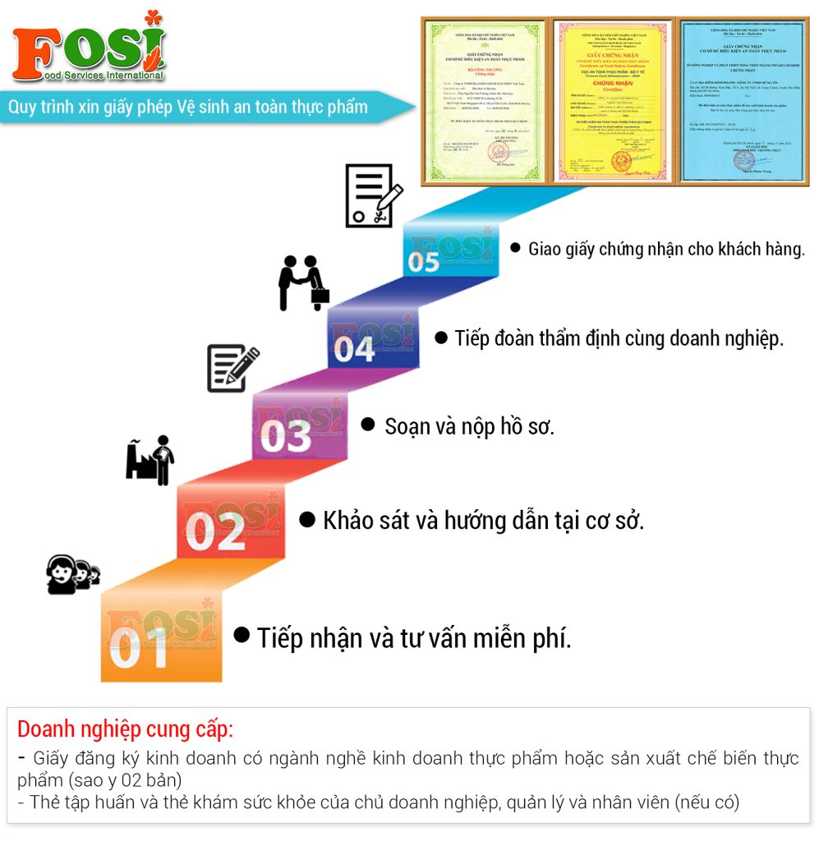

- Thời gian có giấy phép An toàn thực phẩm : Từ 15 – 35 ngày kể từ ngày nộp hồ sơ
- Giấy chứng nhận cơ sở đủ điều kiện An toàn thực phẩm có hiệu lực 03 năm kể từ ngày ký.
Lưu ý:
- Đối với cơ sở sắp đi vào hoạt động : Đăng ký xin giấy chứng nhận cơ sở đủ điều kiện an toàn thực phẩm cho cơ sở là việc đầu tiên cần làm và bắt buộc trước khi doanh nghiệp đi vào hoạt động sản xuất; kinh doanh thực phẩm. Khi cơ sở đã đi vào hoạt động mà vẫn chưa tiến hành xin giấy phép vệ sinh an toàn thực phẩm thì sẽ bị phạt từ cảnh cáo cho đến đóng cửa hoặc phạt hành chính (mức phạt có thể lên đến 200 triệu). Mức phạt được Chính phủ quy định chi tiết trong Nghị định số 178/2013/NĐ-CP Quy định xử phạt hành chính vi phạm an toàn thực phẩm).
- Đối với cơ sở đã có giấy phép an toàn thực phẩm : Trước 06 tháng tính đến ngày Giấy phép vệ sinh an toàn thực phẩm hết hạn thì cá nhân, tổ chức,sản xuất, kinh doanh thực phẩm phải nộp hồ sơ để xin cấp lại Giấy chứng nhận trong trường hợp tiếp tục sản xuất, kinh doanh.
* * Nhằm hỗ trợ doanh nghiệp tiết kiệm tối đa thời gian & chi phí trong việc xin giấy chứng nhận cơ sở đủ điều kiện ATTP; FOSI đã xây dựng quy trình dịch vụ hiệu quả & trọn gói từ tư vấn khắc phục cơ sở, sắp xếp các lớp học tập huấn kiến thức ATTP, hướng dẫn việc khám sức khỏe ( khi doanh nghiệp chưa có ), hoàn thiện hồ sơ & đóng phí tại cơ quan quản lý, tiếp đoàn thẩm định cơ sở đồng thời giao hồ sơ, giấy chứng nhận cơ sở đủ điều kiện an toàn thực phẩm đến doanh nghiệp. Sau khi bàn giao giấy chứng nhận, FOSI cam kết vẫn tiếp tục hỗ trợ khách hàng hoàn toàn miễn phí khi có nhu cầu.
Liên hệ ngay với FOSI: Mr Mạnh: 0981 828 875 - info@fosi.vn hoặc Ms Ngân: (028) 6682 7330 - 0909 228 783 - lienhe@fosi.vn để được tư vấn miễn phí về điều kiện, quy trình, thủ tục và hồ sơ xin cấp giấy chứng nhận cơ sở đủ điều kiện An toàn thực phẩm. Hoặc triển khai dịch vụ xin giấy chứng nhận Vệ sinh an toàn thực phẩm.

